**はじめての自然言語処理（NLP：Natural Language Processing）ハンズオン**

**オンライン short version**

アマゾン ウェブ サービス ジャパン  
シニアエバンジェリスト　亀田 治伸

はじめに：

このハンズオンではAWSが提供している、自然言語処理関連の4つのサービスを用いて、日本語の処理を体験するハンズオンです。以下のサービスを用います。

・Amazon Translate：高速で高品質なニューラル機械翻訳サービス

・Amazon Polly: 深層学習技術を使用したテキスト読み上げサービス

・Amazon Transcribe：音声をテキストに変換する自動音声認識サービス

・Amazon Comprehend：テキストから洞察を見つけるサービス

・AWS Lambda: サーバレスコンピューティングサービス

また、AWSが提供しているGUIを使って、Amazon Rekognitonという画像認識・解析系サービスも併せて学びます。

０．Amazon Rekognitonの操作

0-1. 皆さんの顔が写っている写真を2枚用意します。写真が用意できない場合、ブラウザから適当に人の顔が写っている写真を2枚準備してください。それぞれの写真は複数人が写っていても問題ありませんが、同じ人が写っている必要があります。

0-2. Amazon Rekognitonの画面にアクセスします

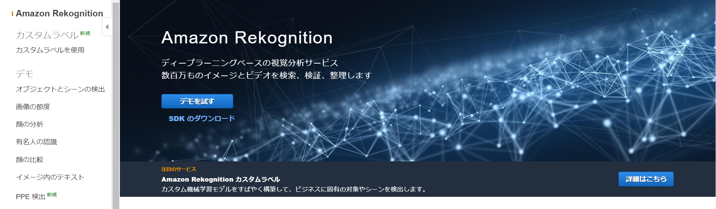

0-3. 左の「顔の分析」を選択し、自分の写真の1枚目をアップロードします。

0-4．以下のような顔の推察結果がでてきます。

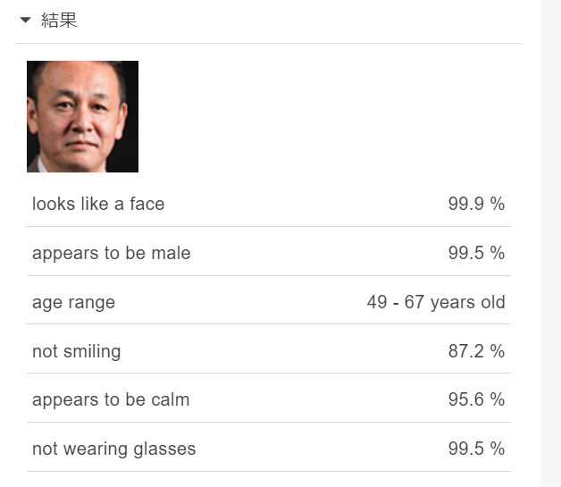

0-5. 今度は「顔の比較」をクリックして写真を2枚選択します。複数人が写っている写真であっても正しく顔を認識し本人を特定してくれます。（最大100名までを1枚の写真で特定します）

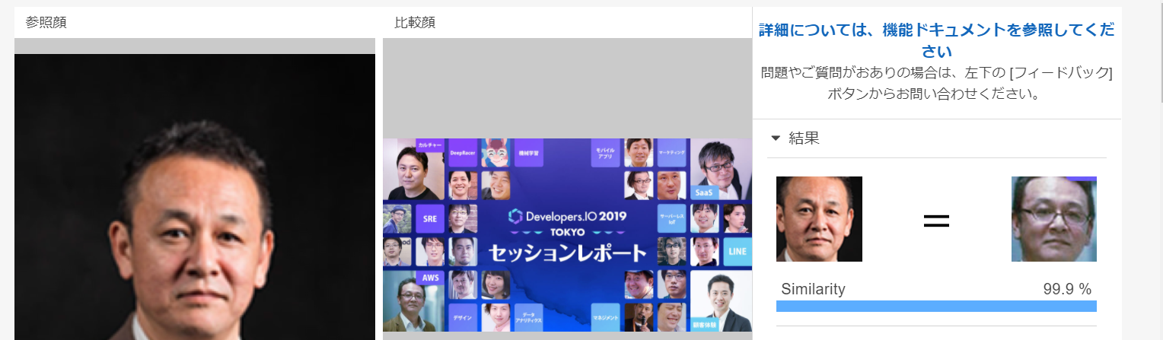

0-6．次に「画面の節度」をクリックします。これはいわゆるアダルトチェックの機能です。あらかじめサンプルとして2枚の画像が登録されていますので見比べてみましょう。水着の女性は、アダルト要素を検知してくれます。

1. IAMロールの設定

ハンズオンで作成するLambda関数が他のサービスの実行に必要となる権限を作成します。

* 1. IAMのトップ画面にいき、「ロール」をクリックします。

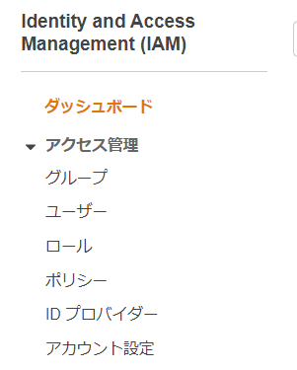

* 1. 「ロールの作成」を押します

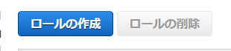

* 1. 「Lambda」を選択し、「次のステップ：アクセス権限」を押します

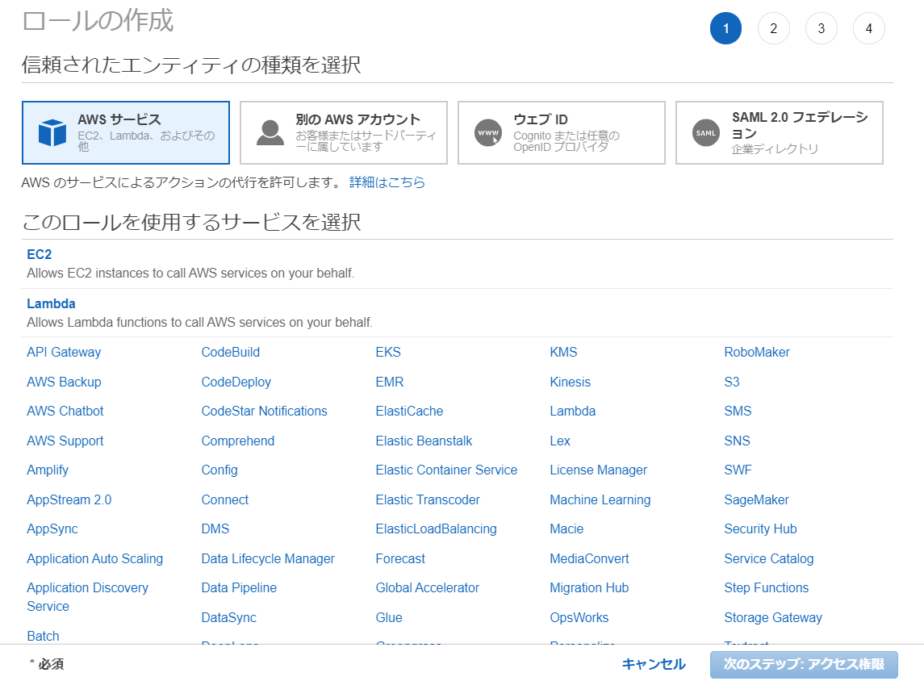

1-4.検索項目に[translate]と入力し、出てきた「TranslateFullAccess」を選びます。**右下のボタンはまだ押しません。**

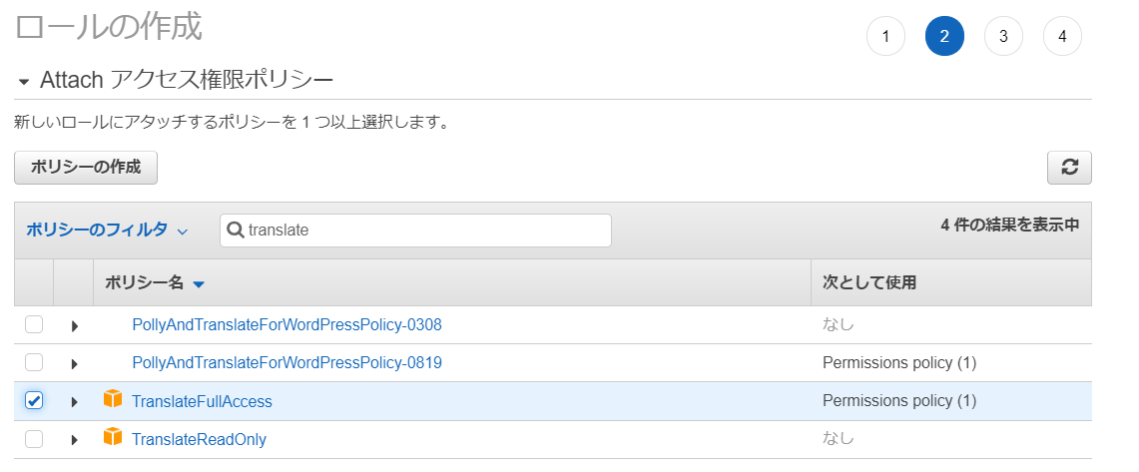

* 1. 同様に「Polly」「Transcribe」「Comprehend」も検索しFullAccessにチェックを入れ最後に、「次のステップ：タグ」を押します。

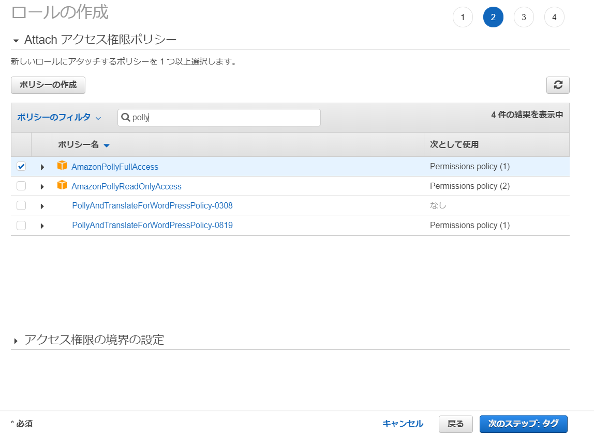

* 1. 何も入力せず「次のステップ：確認」を押します。

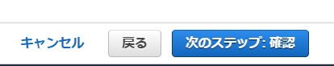

1-6.　ロール名に「YYYYMMDDnlphandson」と入力します。（YYYYMMDDは本日の日付）

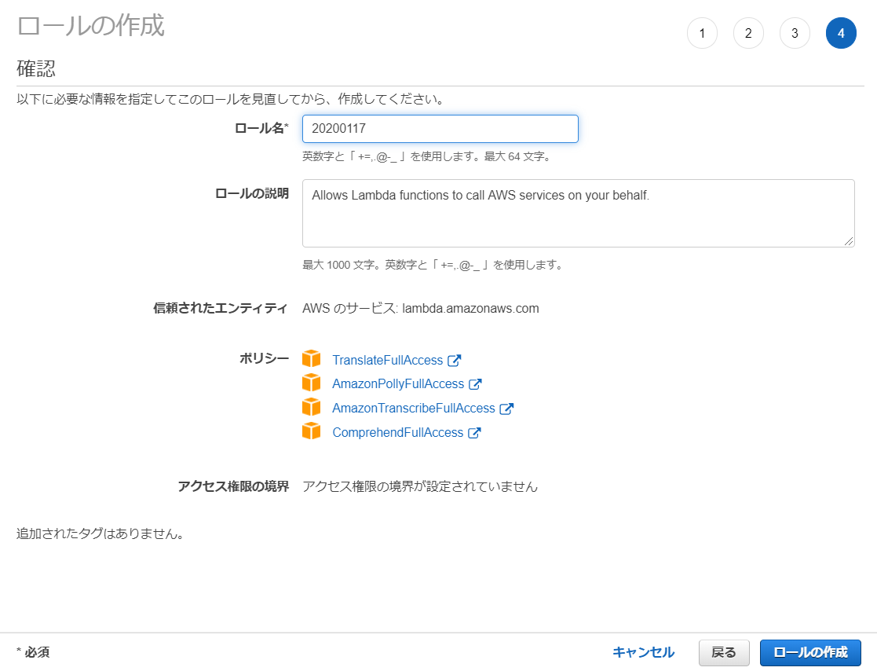

1-7.　4つのサービスへのFullAccessがついていることを確認し、「ロールの作成」を押します。以下のような緑で成功が表示されたら作業完了です。皆さんが作成したロールの名前が表示されているはずです。

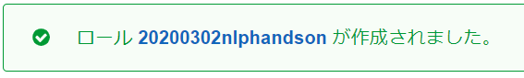

1. Amazon Translate

2-1.　何か適当な英語のニュースを探してコピペしておきます。あまり長い文字だと作業が不必要に大変になるので、だいたい150文字以内にしましょう。

2-2.AWS Lambdaの管理者画面にいき、画面右上の「関数の作成」を押します。

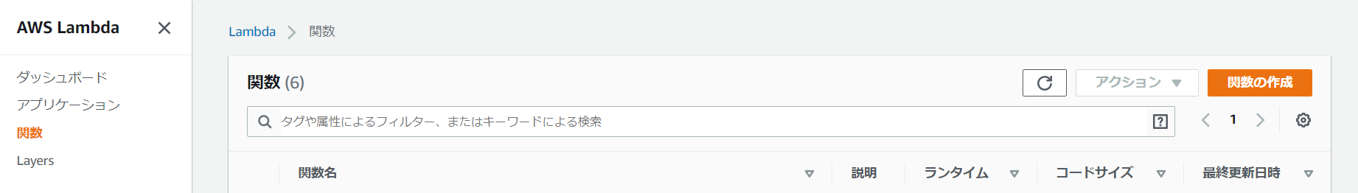

2-3.関数名に「YYYYMMDDtranslate」(YYYYMMDDは本日の日付)を入力し、ランタイムは「Python3.8」を選択します。

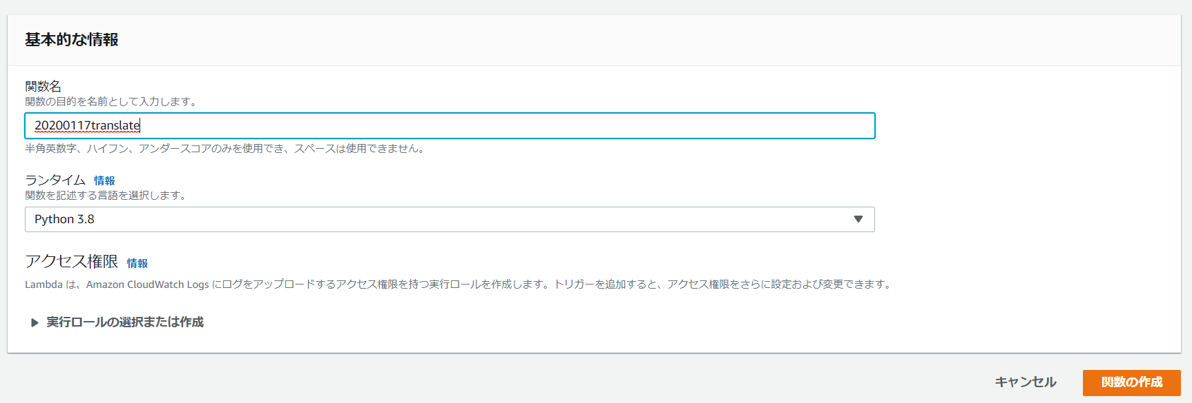

2-4.「実行ロールの選択または作成」を伸ばして、「既存のロールを選択する」を選び先ほど作成したIAMロールを選択します。選択がおわったら「関数の作成」を押します。

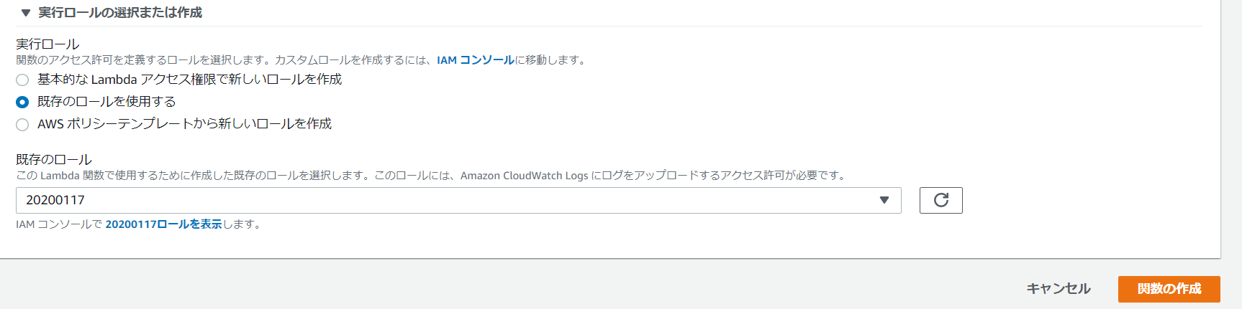

2-5.サンプルで挿入されているコードをすべて消し「translatelambda.txt」の内容をコピペします。その後右上の「デプロイ」を押します。

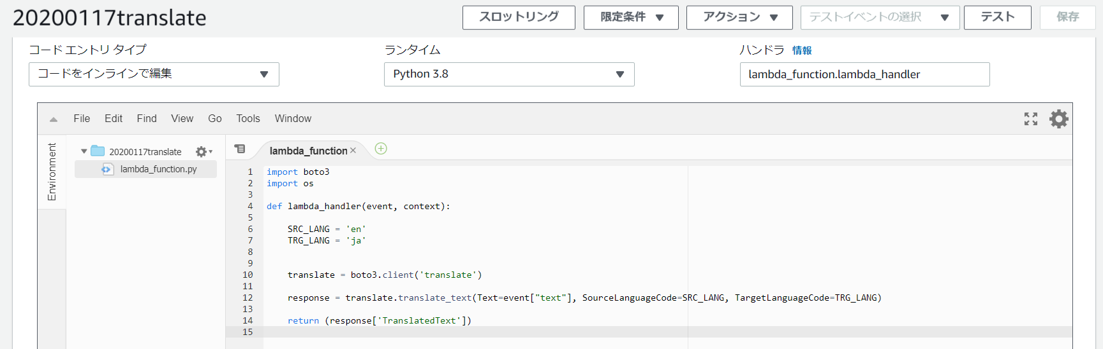

2-6.　右上の「テスト」を押します。



2-7．イベント名に適当な名前を入れあらかじめ挿入されている文字列を削除し、「translatelambdatest.txt」の中身に置き換えます。

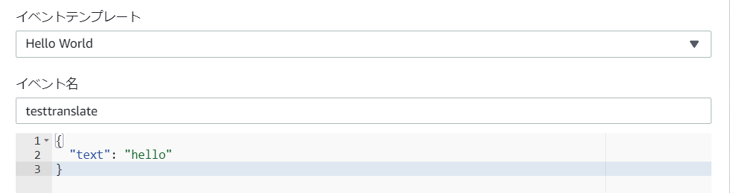

2-8.　[hello]の部分をコピペしておいた英語の記事に入れ替えます。この際**改行は全て抜いて**ください。その後右下の「作成」を押します。

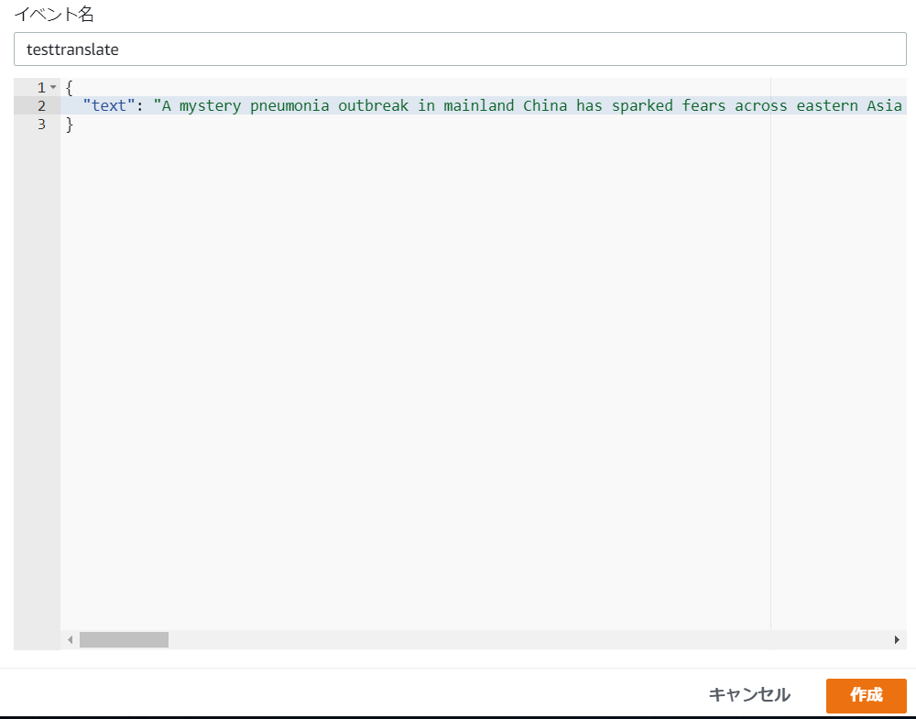

2-9.　右のブラウザのスクロールバーを一番上に持っていき、「テスト」を押してください。以下が表示されれば成功です。

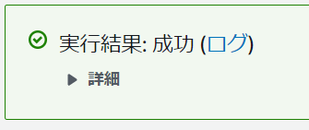

2-10.　「詳細」を伸ばすと翻訳された日本語がでてきます。

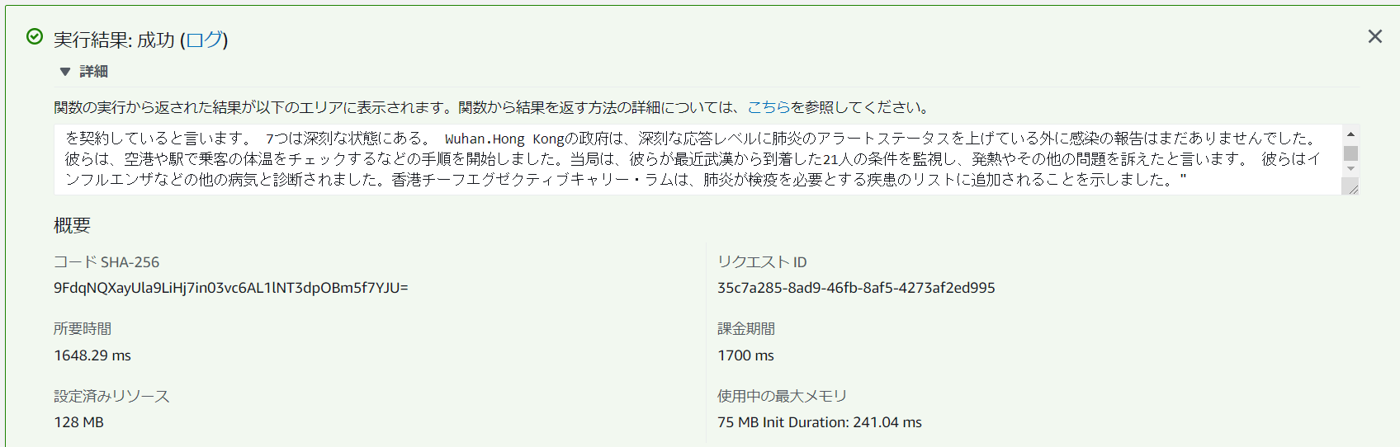

この日本語文字列は次のStepでも利用しますのでどこかで、テキストファイルなどにコピーをしておいてください。

1. Amazon Polly

先ほどはLambdaでTranslateを操作しましたが、実は、Translate、Polly、Transcribe、Comprehendは全てマネージメントコンソールからテストすることができるようになっています。このハンズオンではこの後何度もPollyを使用しますので、マネージメントコンソールでの手順を紹介します。

3-1．Pollyの管理者画面にアクセスします。

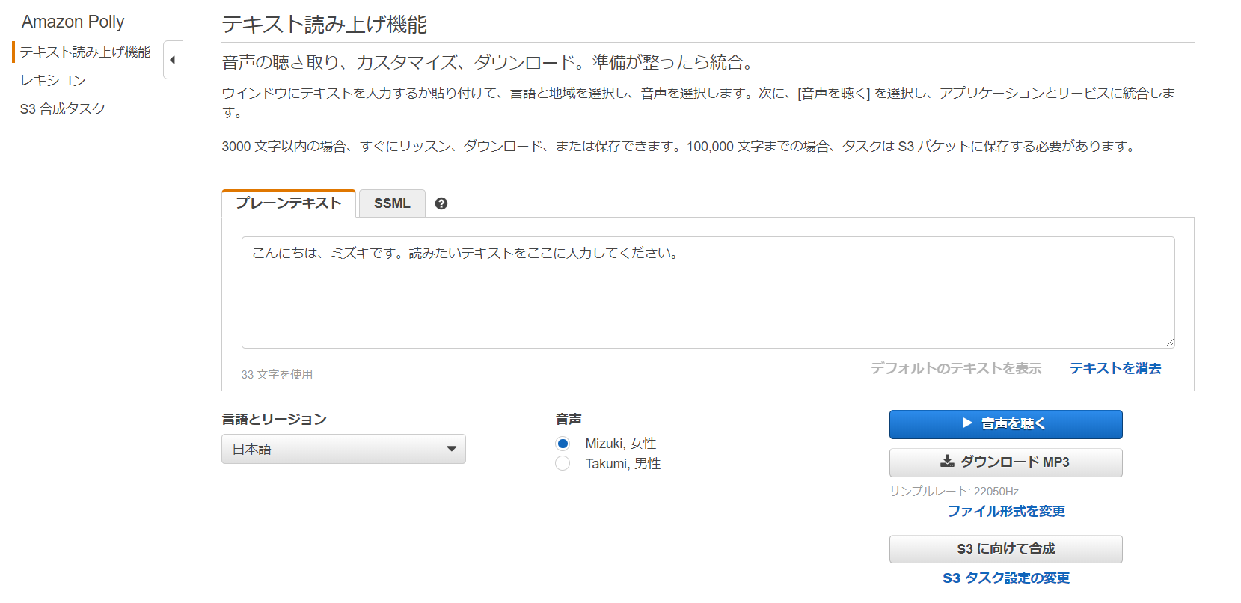

3-2．Translateで翻訳した文字列をコピペします。文字列はなんでもよいので、繰り返し作業を行う方は、適当な日本語を150字以下程度の文字列でコピペします。

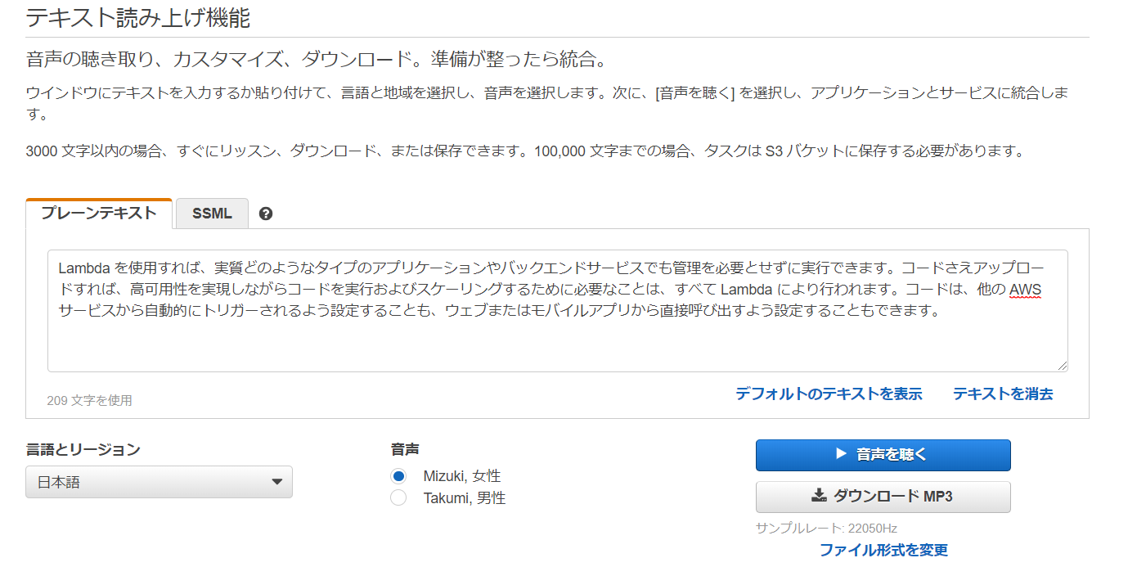

3-3.　男性か女性の音声を選び、「ダウンロードMP3」を押すと、しばらく待てばmp3ファイルが生成されます。人名や地名など難読文字のカスタマイズもこの画面から可能です。

3-4.　ダウンロードされたmp3を再生し、正しく変換されていることを確認します。

このmp3は次のStepで使用しますので、わかりやすいところに保存しておいてください。

1. Transcribe

先ほど生成したmp3から文字起こしを行う環境を作ります。

4-1.　S3バケットを東京リージョンで作るため、S3の管理者画面に行きます。



4-2.　「バケットを作成する」を押してYYYYMMDDName（YYYYMMDDは本日の日付。Nameはご自身のアルファベットの名前）を入れます。リージョンが東京となっていることを確認し、「次へ」を押します。

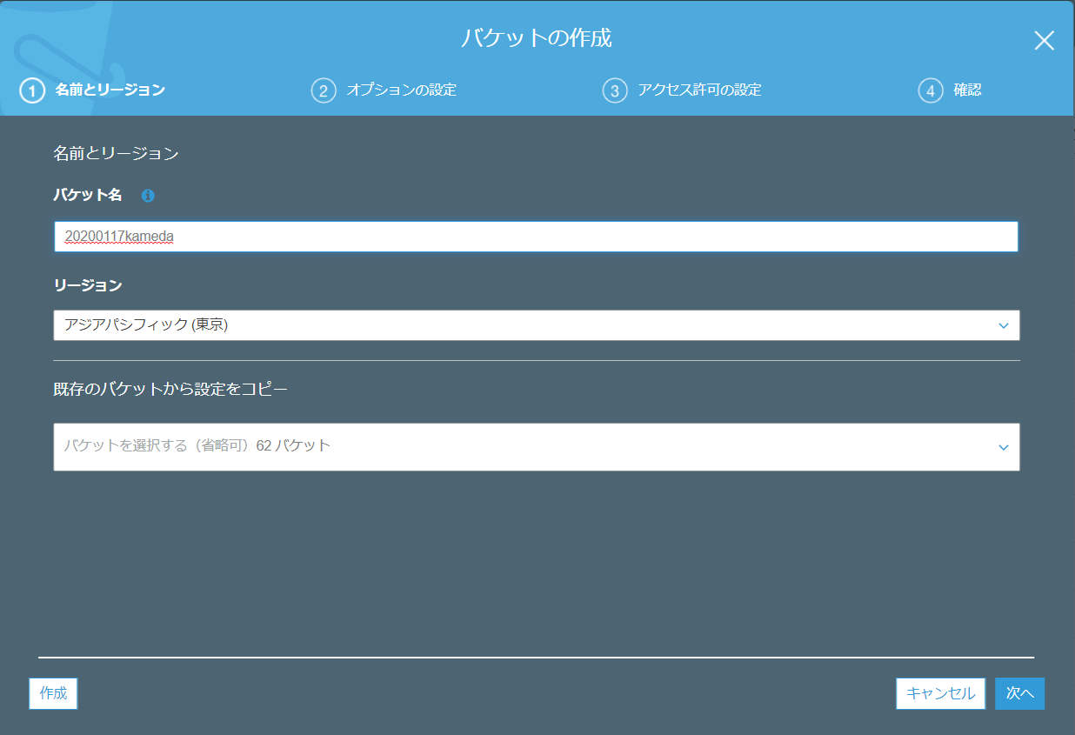

4-3.　すべてデフォルトで作成しますので、最下部の「バケットを作成」を押します。

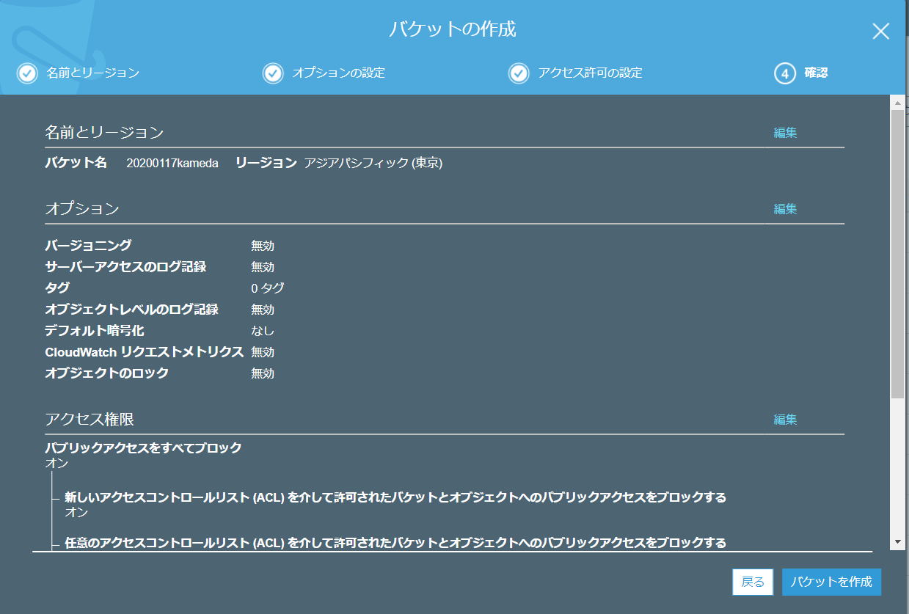

4-4.　先ほど作成したバケットをクリックし「アップロード」を押します。

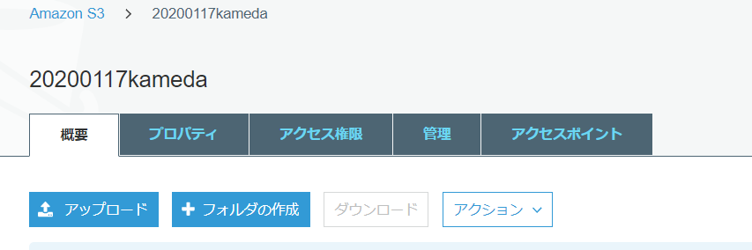

4-5.　先ほど作成したmp3をアップロードします。

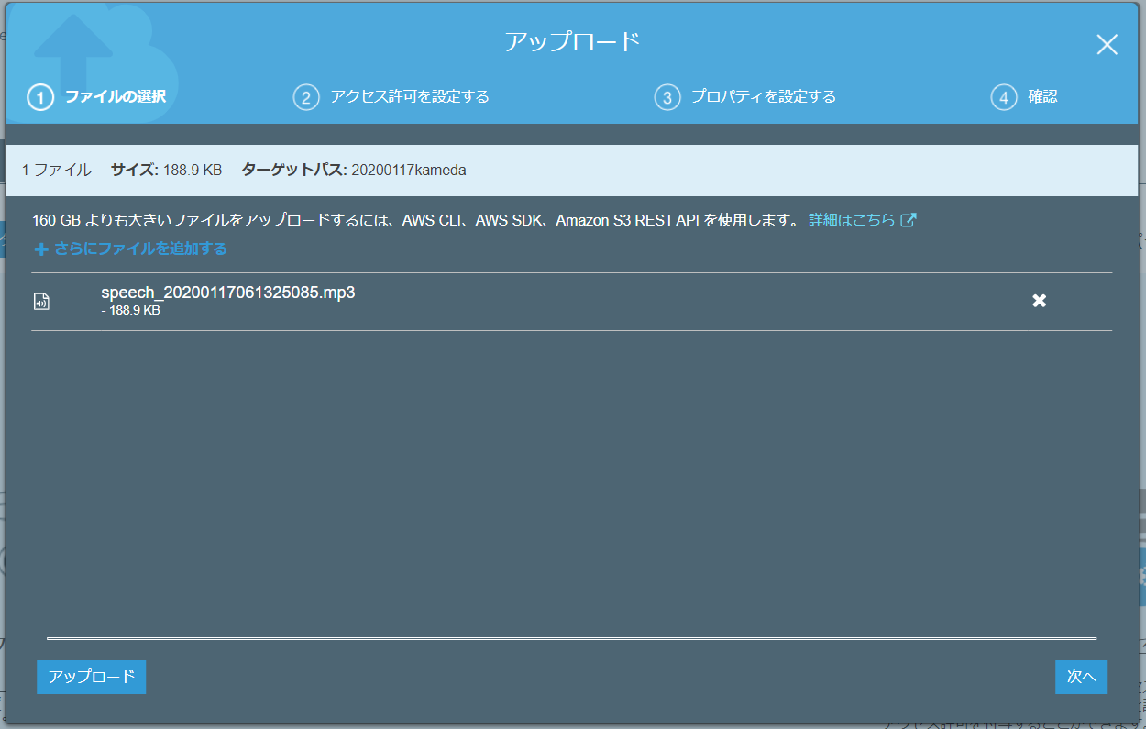

4-6.　デフォルトのままアップロードしますので、「次へ」を3回、「アップロード」を1回押してください。完了すると以下のような画面になります。

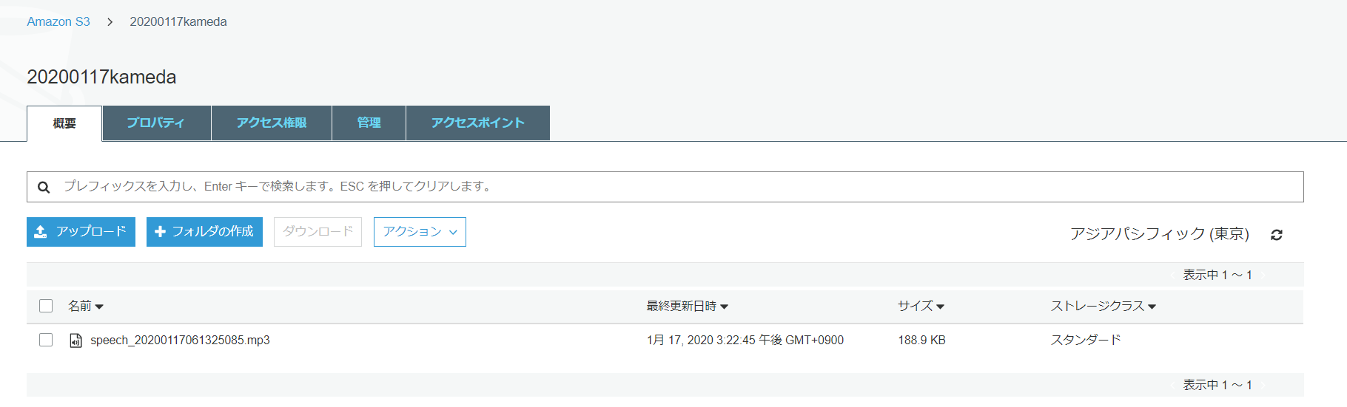

4-6-1．先ほど作成したIAMロールは、Translate、Polly、Transcribe、Comprehendへの権限が付与されていますが、このままではS3へのアクセスが許可されていません。IAMロールの画面に戻り、S３へのアクセス権限を付与します。先ほど作成したロールをIAMロール管理画面から特定し、名前をクリックします。

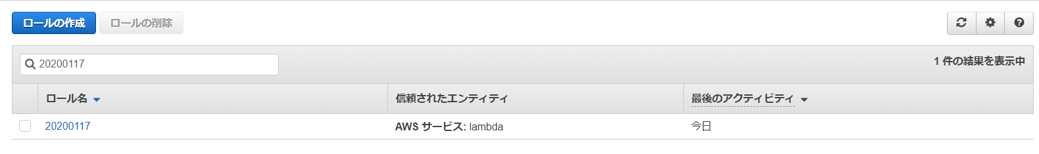

4-6-2.　「ポリシーをアタッチします」をおします

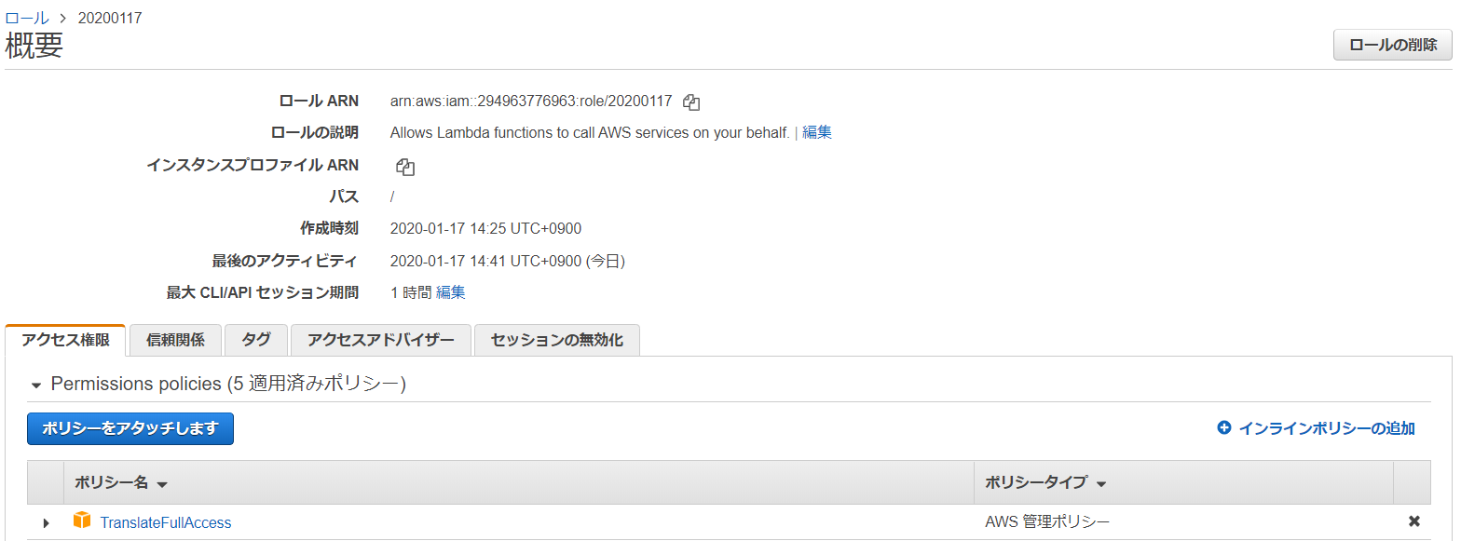

4-6-3.　「AmazonS3FullAccess」を選び「ポリシーのアタッチ」を押します。

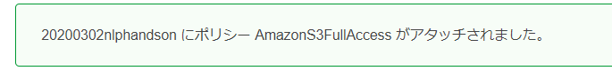

4-7.　別のタブでLambdaの管理者画面を開き、Translateと同じ要領でYYYYMMDDtranscribeという関数を作ります。今度はランタイムにNode12.x

を選択します。**先ほど作成したロールを指定することを忘れずに行って下さい。**

4-8.　「transcribelambda.txt」の中身をコピペします。

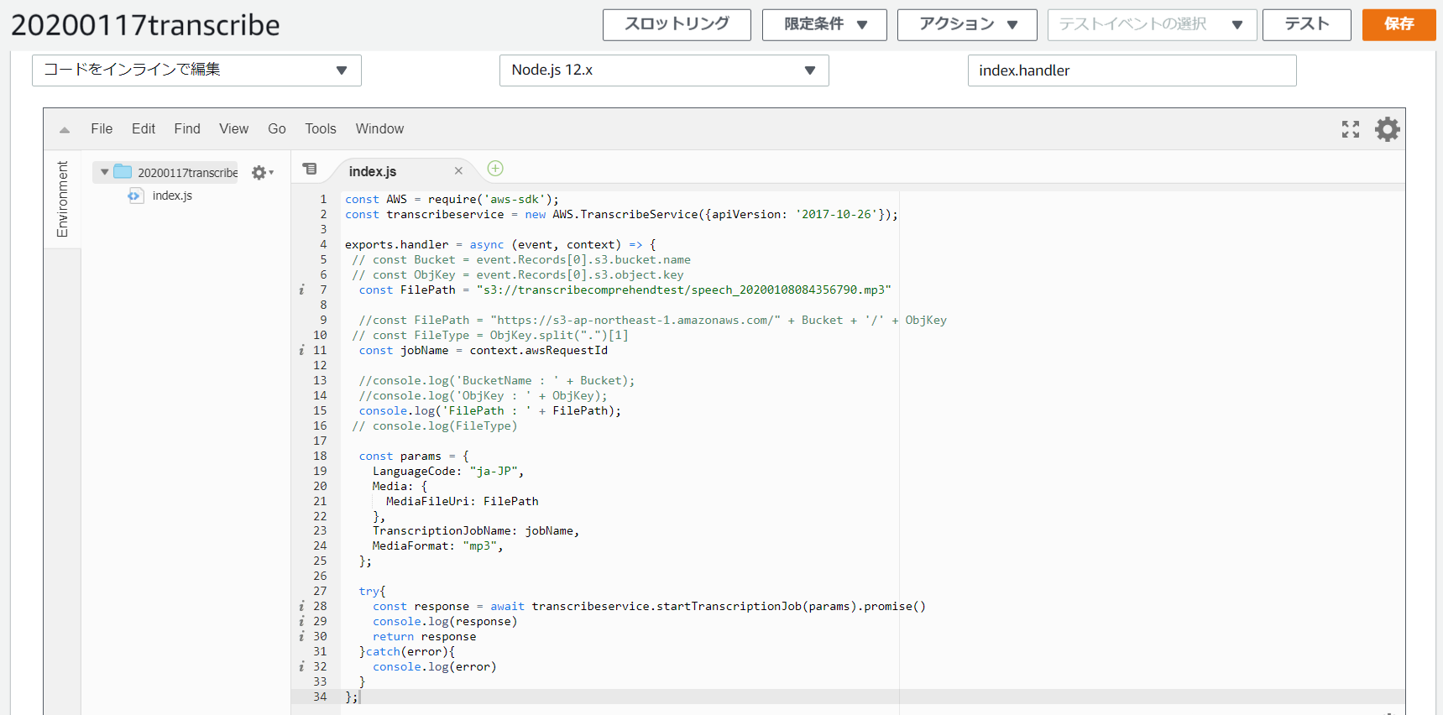

4-9.　 [const FilePath]の部分を、[先ほど作成したバケット名/アップしたmp3ファイル名]に変換します。以下のような文字列になるはずです。

“s3://20200117kameda/speech_20200117061325085.mp3”

4-10. 右上の「保存」もしくは「デプロイ」を押します。



4-11.　「テスト」を押します。イベント名に適当な名前を入れて、「作成」を押します。

＃この関数では外部インプトは必要ありませんので、文字列はデフォルトのままダミーのテストイベントを作成する必要があります。

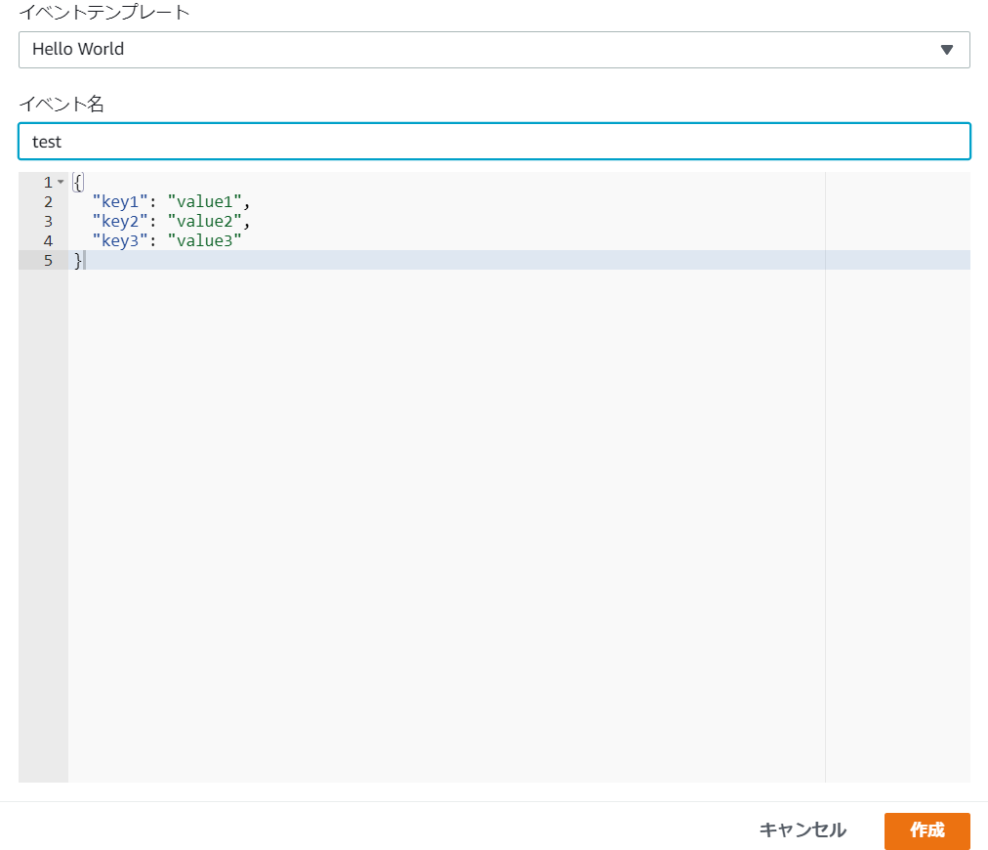

4-12.ブラウザのスクロールバーを一番上に持っていき「テスト」を押します。以下のような表示[ IN_PROGRESS]が戻れば成功です。

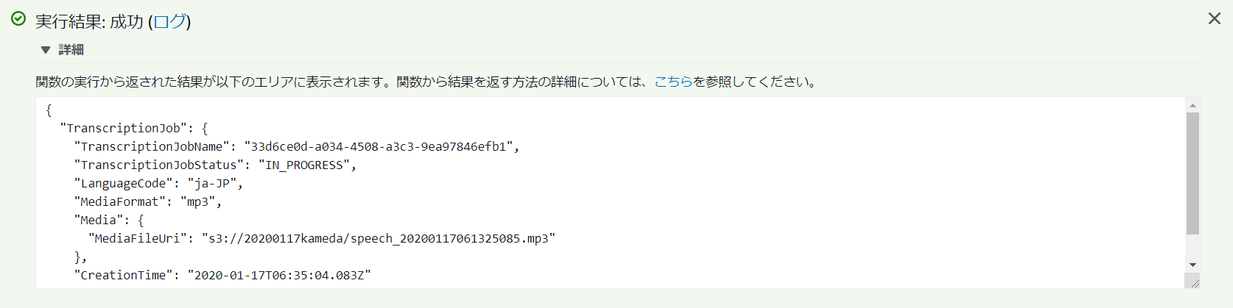

4-13.　Transcribeの管理者画面に行きます。プロジェクトが開始されていますので、[Complete]になるまでしばらくまちます。

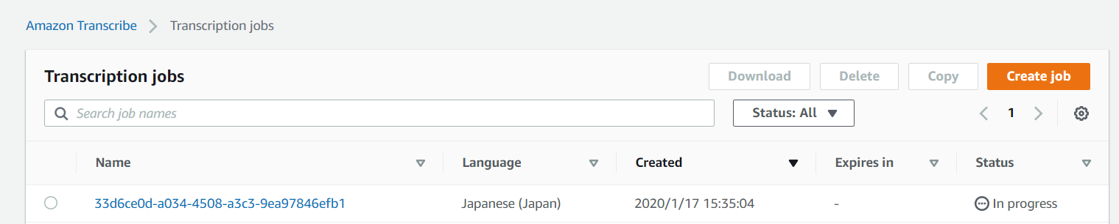

4-14.　[Complete]になったら、Nameをクリックします。

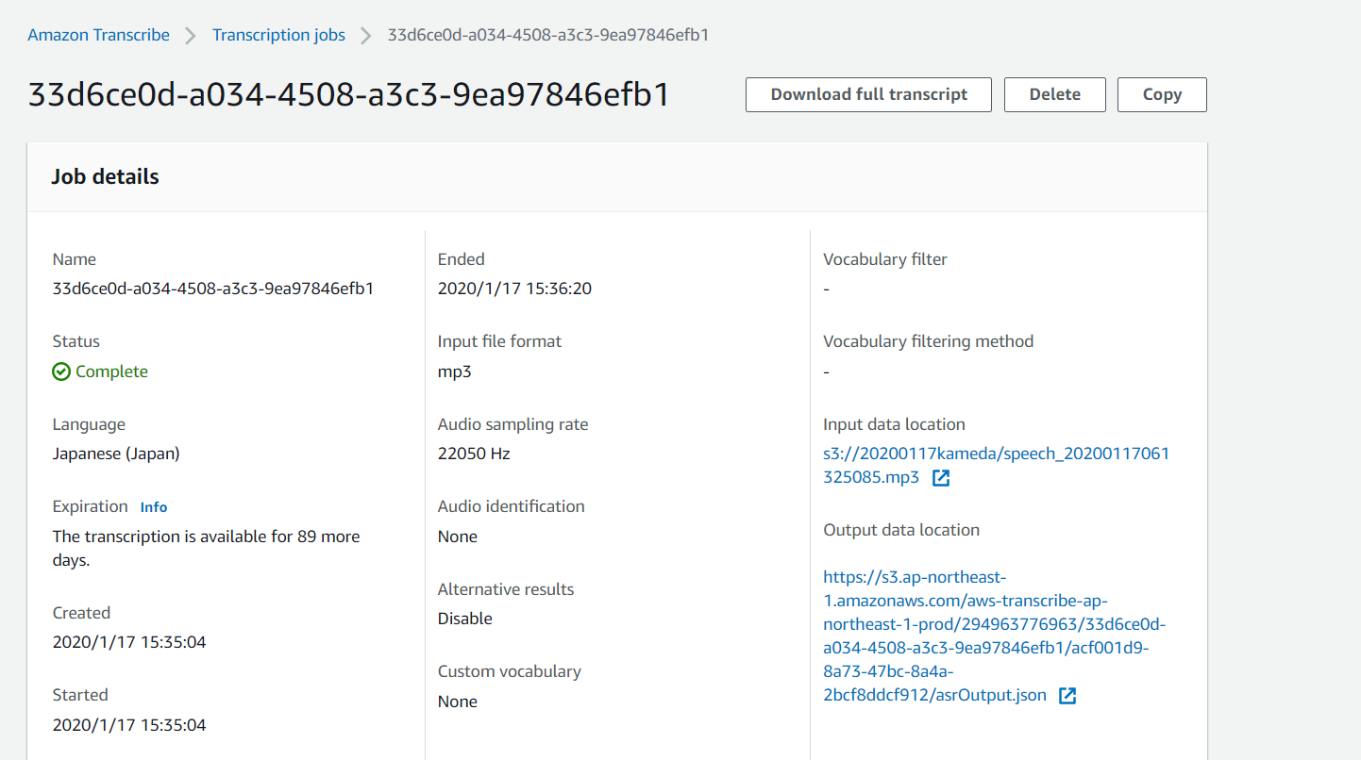

4-15.　[Download full transcript]を押すとjsonがダウンロードされますので、開くと文字お起しされた文字列が格納されています。青い部分を次のStepで使いますので、コピペしておきます。

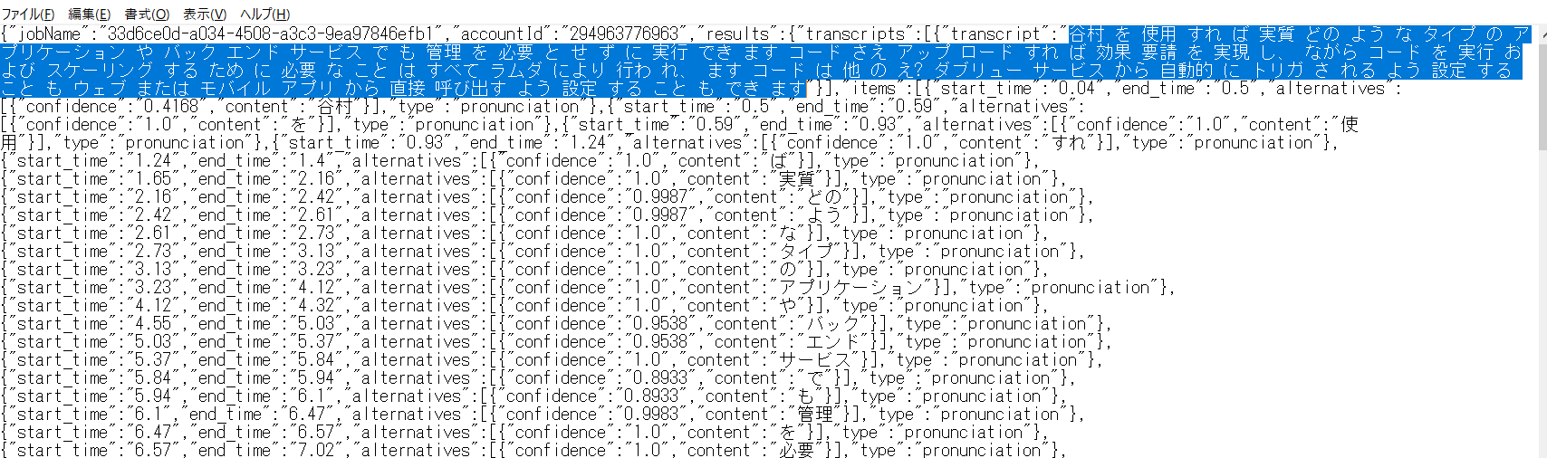

1. Comprehend

先ほどのTranscribeが書き起こしたmp3の内容をComprehendで分析します。

5-1.　Lambda関数の作成画面に再度いき、YYYYMMDDComprehendで関数を作成します。

ランタイムはPython3.8を指定し、先ほどと同様に今日作成したIAMロールを設定することを忘れずに行います。（IAMロールは一度作成すれば、全AWSリージョンで利用可能な設定です）

5-2.　[comprehendlambda.txt]の中身をコピペします。

このサンプルコードは、ComprehendがNegativeなメッセージであると判断した場合、"エスカレーションをしてください"というメッセージが出力されます。

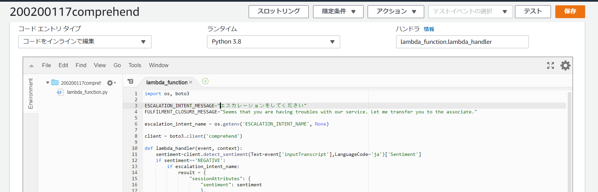

5-3.　画面右上の「保存」もしくは「デプロイ」を押します。その後「テスト」を押し、イベント名に適当な名前を付けた後、[comprehendlambdatest.txt]をコピペします。

5-4．テスト文字列には「あなたを攻撃します」と記載されていますが、一度そのままテストを実行します。以下のような画面が出力されます。

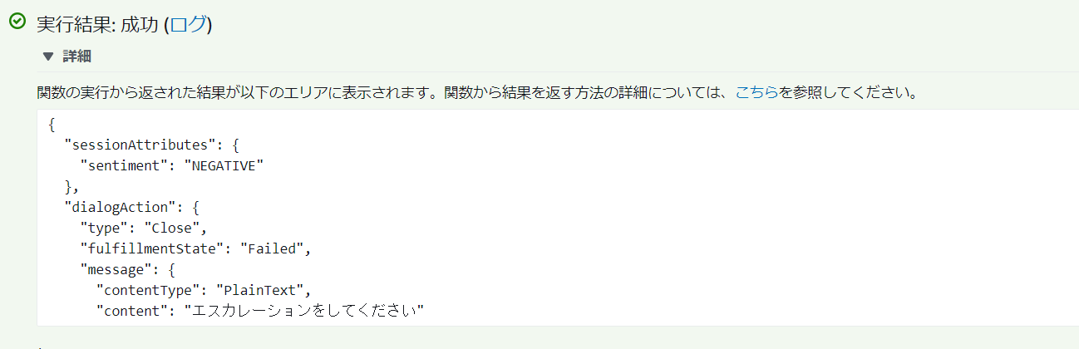

5-5.　先ほどのテストで使った文字列を「あなたが好きです」に変えて再度テストを実行してください。修正するためには、以下の箇所から「テストイベントの設定」を選択することで、先ほど設定したテストを上書きすることができます。

5-6.　テストを実行すると分析結果が「Positive」に代わり、エスカレーションがされなくなりました。

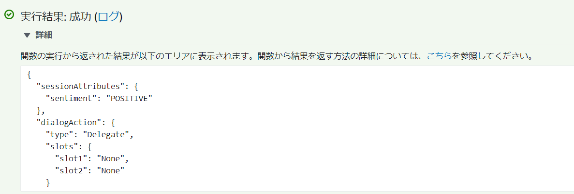

5-7.　では先ほどTranscribeで文字お起しした文字列に入れ替えて再度テストをしてみてください。ほとんどのニュース記事の場合、例え内容が悲惨な事件などであっても、その論調は感情を持たせず客観的に記載されていますので、[Neutral]と出力されるケースが多いようです。

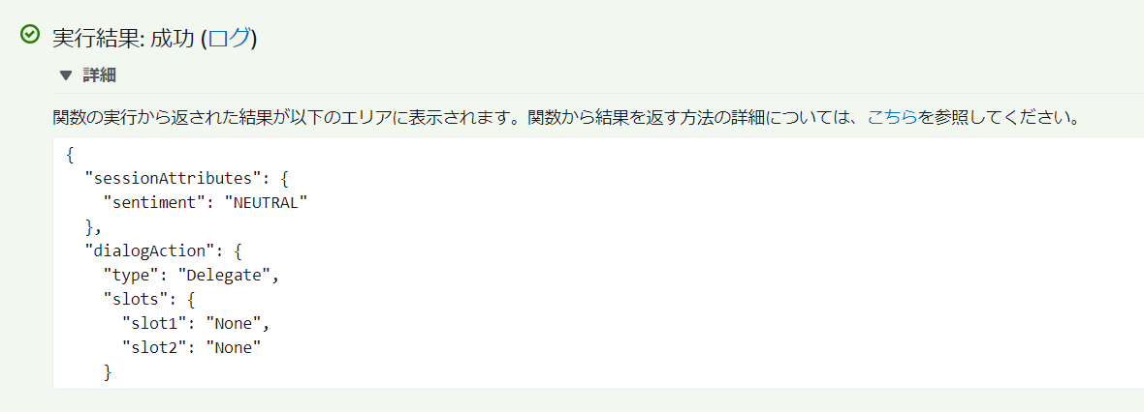

6．　リソースの削除

本日生成したS3バケットを削除してください。おつかれさまでした！